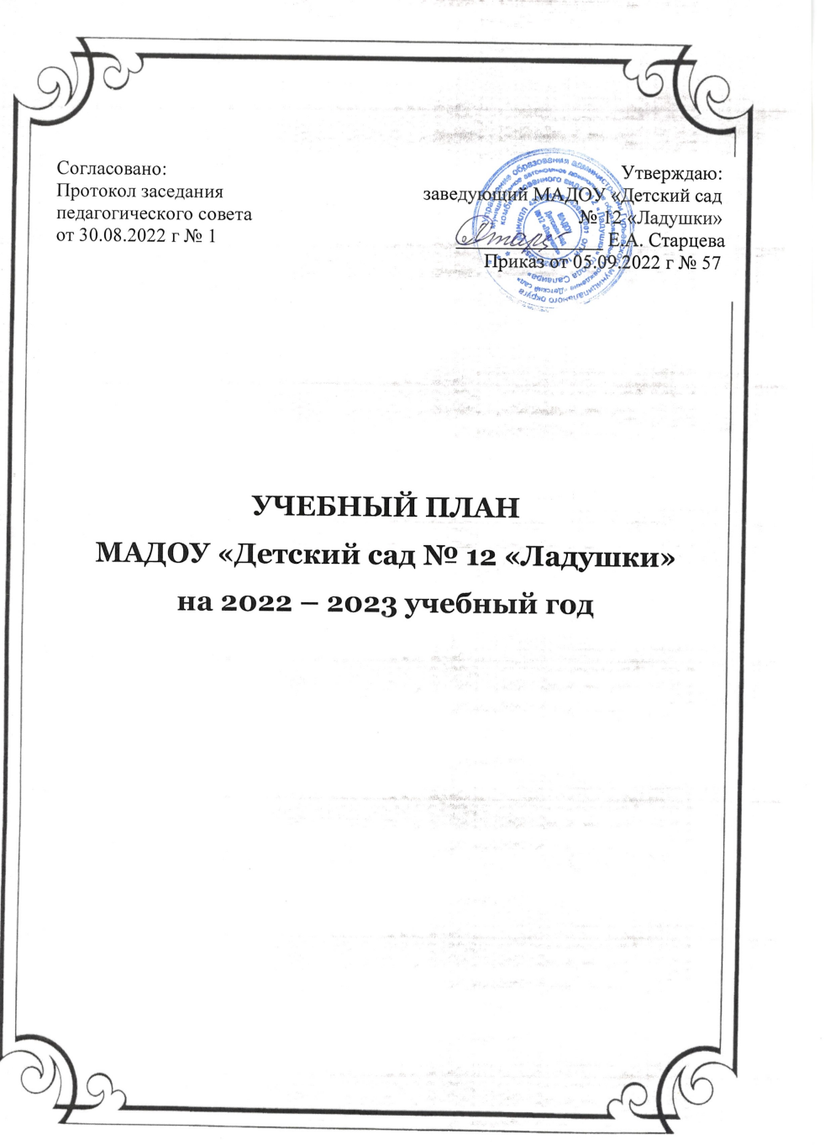

Согласовано: Утверждаю:
Протокол заседания заведующий МАДОУ «Детский сад
педагогического совета № 12 «Ладушки»
от 30.08.2022 г № 1 _______________ Е.А. Старцева
Приказ от 05.09.2022 г № 57

УЧЕБНЫЙ ПЛАН
МАДОУ «Детский сад № 12 «Ладушки»
на 2022 – 2023 учебный год
ПОЯСНИТЕЛЬНАЯ ЗАПИСКА

Учебный план является нормативным документом, регламентирующим организацию образовательного процесса в МАДОУ «Детский сад № 12 «Ладушки» с учетом его специфики, учебно-методического, кадрового и материально-технического оснащения.
Нормативной базой для составления учебного плана являются следующие документы:
- Федеральный закон от 29.12.2012 г. 273-ФЗ9 (ред. от 07.05.2013 с изменениями, вступившими в силу с 19.05.2013 г.) «Об образовании в Российской Федерации»;
- Федеральный государственный образовательный стандарт дошкольного образования (утв. Приказом Министерства образования и науки Российской Федерации от 17.10.2013 г.№ 1155);
- Приказ Министерства образования и науки Российской Федерации от 30.08.2014 г № 1014 «Об утверждении Порядка организации и осуществления образовательной деятельности по основным общеобразовательным программам – образовательным программам дошкольного образования» (зарегистрировано в Минюсте России 26.09.2013г № 30038);
- Санитарно-эпидемиологические правила и нормативы СанПиН 2.4.1.3049 -13 «Санитарно-эпидемиологические требования к устройству, содержанию и организации режима работы дошкольных образовательных учреждений» (утв. Постановлением Главного государственного санитарного врача РФ от 15.05.2013 г № 26);
- Инструктивно-методическое письмо Министерства образования РФ от 14.03.2000 г. № 65/23-16 «О гигиенических требованиях и максимальной нагрузке на детей дошкольного возраста в организованных формах обучения»;
- Устав МАДОУ «Детский сад № 12 «Ладушки».
Учебный план обеспечивает выполнение Основной образовательной программы дошкольного образования МАДОУ «Детский сад № 12 «Ладушки», которая направлена на создание условий развития ребенка, открывающих возможности для его позитивной социализации, его личностного развития, развития инициативы и творческих способностей на основе сотрудничества со взрослыми и сверстниками и соответствующим возрасту видам деятельности; на создание развивающей образовательной среды, которая представляет собой систему условий социализации и индивидуализации детей.
В структуре учебного плана выделены две части:
- обязательная часть (60% от её общего объёма);
- часть, формируемая участниками образовательных отношений (40% от её общего объёма).
В обязательной части учебного плана отражена реализация обязательной части ООП ДО, разработанной на основе образовательной программы дошкольного образования «От рождения до школы» под редакцией Н.Е. Вераксы, Т.С. Комаровой, М.А. Васильевой.
В части формируемой участниками образовательных отношений учебного плана отражена реализация части ООП ДО, которая разработана на основе парциальных программ, по разным образовательным областям, в разных возрастных группах:
Социально-коммуникативное развитие (формирование основ безопасности):
- «Мир Без Опасности» ЛыковаИ.А.
Познавательное развитие (формирование элементарных математических представлений):
- «Математика для детей: 3-4 лет, 4-5 лет 5-6 лет 6-7 лет» под редакцией Колесниковой Е.В.
Художественно-эстетическое развитие:
- «Цветные ладошки» (рисование, лепка, аппликация) под редакцией ЛыковойИ.А.
- «Умные пальчики» (конструирование) под редакцией Лыковой И.А.
Обе части учебного плана являются взаимодополняющими и необходимыми. Они реализуются во взаимодействии друг с другом, органично дополняя друг друга, и направлены на всестороннее физическое, социально-коммуникативное, познавательное, речевое, художественно-эстетическое развитие детей.
Решение образовательных задач осуществляется как в виде непрерывной образовательной деятельности, так и в виде образовательной деятельностиосуществляемой в ходе режимных моментов.
Содержание воспитательно - образовательного процесса включает пять направлений развития и образования детей (далее образовательные области):

Образовательные области | Непрерывная образовательная деятельность | Совместная деятельность с детьми в режимных процессах
социально - коммуникативное развитие |  | - игровая: сюжетные игры, игры с правилами  - коммуникативная: беседы нравственно патриотического содержания, ситуативный разговор, викторины, конкурсы;  - трудовая;  - чтение художественной литературы
познавательное развитие | - Формирование эле-ментарных математи-ческих представлений;  - Приобщение к социокультурным ценностям;  - Ознакомление с миром природы; | - познавательно-исследовательскаярешение проблемных ситуаций, экскурсии, наблюдения, экспериментирование  - игровая: сенсорные игры, дидактические игры, игры с правилами  - чтение художественной литературы
речевое развитие | - Развитие речи и речевое общение  - Подготовка к обучению грамоте | - чтение художественной литературы  - коммуникативная: ситуативный разговор, викторины, конкурсы, речевые ситуации, логоритмика, беседы, рассказы по художественным произведениям  - игровая: сенсорные игры, дидактические игры, игры с правилами
художественно-эстетическое развитие | - музыка  - рисование  - лепка  - аппликация  - конструирование и ручной труд | - продуктивная  - музыкально-художественная: слушание, пение, театрализация, импровизация  - игровая: сенсорные игры, дидактические игры, игры с правилами, подвижные игры с музыкальным сопровождением  - коммуникативная: ситуативный разговор, викторины, конкурсы, рас-сказы по художественным картинам, беседы по литературным и художественным произведениям  - чтение художественной литературы
физическое развитие | - физическая культура | - двигательная,  - игровая подвижные игры, соревнования, развлечения  - познавательно-исследовательскаяпроблемные ситуации по формированию начальных представлений о здоровом образе жизни  - коммуникативная: ситуативный разговор

При построении педагогического процесса объём образовательной нагрузки для детей составляет:
- для детей раннего возраста от 1 года до 3-х лет длительность непрерывной образовательной деятельности не должна превышать 10 минут. Допускается осуществлять образовательную деятельность в первую и вторую половину дня;
- продолжительность образовательной деятельности для детей:
от 3-х до 4-х лет не более 15 минут,
от 4-х до 5-ти лет не более 20 минут,
от 5-ти до 6-ти лет не более 25 минут,
от 6-ти до 7-ми лет не более 30 минут.
- максимально допустимый объем образовательной нагрузки в первой половине дня в младшей и средней группах не превышает 30 и 40 минут соответственно, а в старшей и подготовительной группах 45 минут и 1,5 часа соответственно.
- в середине времени, отведенного на непрерывную образовательную деятельность, проводят физкультурные минутки.
- перерывы между периодами непрерывной образовательной деятельности – не менее 10 минут.
- образовательная деятельность с детьми старшего дошкольного возраста может осуществляться во второй половине дня после дневного сна. Её продолжительность составляет не более 25-30 минут в день. В середине образовательной деятельности статистического характера проводятся физкультурные минутки;
- образовательная деятельность, требующая повышенной познавательной активности и умственного напряжения детей, организовывается в первую половину дня;
- форма организации занятий с 1 до 3 лет (подгрупповые) с 3-х до 7-ми лет (фронтальные);
- в образовательном процессе используется интегрированный подход, который позволяет гибко реализовывать в режиме дня различные виды детской деятельности;
Учебным планом предусмотрено соблюдение традиций, традиционных мероприятий, которые решают определенные образовательные задачи, развивают в детях чувство сопричастности сообществу людей, помогают освоить ценности коллектива, способствуют поддержанию и развитию благоприятной атмосферы, обеспечению доброжелательного общения со сверстниками, соответствую возрастным особенностям детей.
Праздники, развлечения, мероприятия социальной и спортивной направленности в течении учебного года планируются в соответствии с Календарем образовательных событий, приуроченных к государственным и национальным праздникам Российской Федерации, памятным датам и событиям российской истории и культуры.

Название праздника | Краткая аннотация | сроки
День знаний | Этот праздник является традиционным, помогает понять детям, что надо уметь для того, чтобы пойти в школу | сентябрь
Осенины | Идея праздника – почет осеннему урожаю | октябрь
День Матери | Мама – самый главный и дорогой человек на земле | ноябрь
Новый год | Веселье возле елки, встреча с Дедом Морозом и Снегурочкой, чудеса под Новый год | декабрь
Рождественские посиделки | Приобщение к стокам старины – Колядки, гадание, обряды ряжения | январь
День защитника Отечества | День настоящих мужчин, будущих солдат | февраль
8 Марта | Теплые слова и подарки для всех женщин | март
Гуляй Масленица | Проводы зимы | март
День Победы | Торжественный праздник для ветеранов | май
Выпускной бал | Прощание с Детским садом! | май
Здравствуй лето! | Праздник, посвященный детям и встречи лета | июнь

Основные традиционные мероприятия:
- День рождения детей
- Выставки совместного творчества детей и родителей (сезонные, к праздникам);
- Тематические выставки рисунков детей разных возрастных групп (сезонные, к праздникам);
- Посвящение в Эколята – защитников природы
- День Российского флага
- День России
- День леса
Таким образом, организация образовательного процесса в детском саду соответствует основной образовательной программе дошкольного образования МАДОУ «Детский сад № 12 «Ладушки» и не нарушает требований законодательных документов.
Примечание:
- В учебном плане указано количество часов в неделю по каждому направлению развития детей.
- Число 0,5 означает, что занятие проводится один раз в две недели, в чередовании с другим видом занятия.
- Содержание части учебного плана, формируемой участниками образовательного процесса, определяется дошкольным образовательным учреждением самостоятельно, исходя из приоритетности своей деятельности по развитию детей (познавательному, речевому, художественно-эстетическому, физическому, социально-коммуникативному, социального запроса родителей (заказчиков услуг).

Учебный план образовательного процесса на 2022 – 2023 учебный год

Образовательная деятельность | Младшая группа |  | Средняя группа |  | Старшая группа
 | Обязательная часть
 | Количество занятий в неделю/месяц/год
Познавательное развитие
Расширение ориентировки в окружающем | Планирование осуществляется во всех видах организованной деятельности взрослых и детей
Познавательно-исследовательская деятельность | Планирование осуществляется во всех видах организованной деятельности взрослых и детей
Приобщение к социокультурным ценностям  Ознакомление с миром природы | 1/4 |  | 1/4 |  | 1/4
Итого в неделю/месяц/год | 1/4/36 |  | 1/4/36 |  | 1/4/36
Речевое развитие
Развитие речи и речевое общение | 2/8 |  | 1/4 |  | 1/4
Обучение грамоте | - |  | - |  | 1/4
Логопедическая образовательная деятельность | - |  | - |  | 1/4
Приобщение к художественной литературе | Планирование осуществляется во всех видах организованной деятельности взрослых и детей
Итого в неделю/месяц/год | 2/8/72 |  | 1/4/36 |  | 3/12/108
Художественно-эстетическое развитие
Музыкальная деятельность | 2/8 |  | 2/8 |  | 2/8
Конструктивно-модельная деятельность | Планирование осуществляется во всех видах организованной деятельности взрослых и детей
Итого в неделю/месяц/год | 2/8/72 |  | 2/8/72 |  | 2/8/72
Физическое развитие
Физическая культура | 2/8 |  | 3/12 |  | 3/12
Формирование начальных представлений о здоровом образе жизни | Планирование осуществляется во всех видах организованной деятельности взрослых и детей
Итого в неделю/месяц/год | 2/8/72 | 3/12/108 |  | 3/12/108
Социально коммуникативное развитие
Социализация. Развитие общения.  Нравственное воспитание | Планирование осуществляется во всех видах организованной деятельности взрослых и детей (НОД, режимных моментах, самостоятельной деятельности детей)
Трудовое воспитание. Самостоятельность.
Самообслуживание
Ребенок в семье и обществе.
Патриотическое воспитание
Итого в месяц/год | 7/28/252 |  | 7/28/252 |  | 9/36/324
Часть формируемая участниками образовательных отношений
Познавательное развитие
Формирование элементарных математических представлений  «Математика для детей» Колессникова Е. | - |  | 1/4 |  | 1/4
Итого в неделю/месяц/год |  |  | 1/4/36 |  | 1/4/36
Художественно-эстетическое развитие
Рисование «Цветные ладошки» И. Лыкова | 1/4 |  | 1/4 |  | 2/8
Лепка «Цветные ладошки» И. Лыкова | 1/4 |  | 0,5/2 |  | 0,5/2
Аппликация «Цветные ладошки» И. Лыкова | - |  | 0,5/2 |  | 0,5/2
Конструирование «Умные пальчики» И. Лыкова | 1/4 |  | 1/4 |  | 1/4
Итого в неделю/месяц/год | 3/12/108 |  | 3/12/108 |  | 4/16/144
Социально-коммуникативное развитие
Формирование основ безопасности  «Мир Без Опасности» Лыкова И.А. | Планирование осуществляется во всех видах организованной деятельности взрослых и детей (НОД, режимных моментах, самостоятельной деятельности детей)
Итого в месяц/год | 3/12/108 |  | 4/16/144 |  | 5/20/180
 | 10/40/360 |  | 11/34/396 |  | 14/56/504
 | 10 занятий  100 мин  1ч 40мин |  | 11 занятий  220 миут  3ч 40мин |  | 14 занятий  350 минут  5 ч 50 мин

